**安化县人民医院举行第十八届全国肿瘤防治宣传周义诊活动**

来源：  时间：2012-04-20 09:02:00   点击：201

4月19日上午，安化县人民医院10多名医务人员在云天广场举行了“第十八届全国肿瘤防治宣传周”义诊活动，为过往行人提供肿瘤防治知识咨询和健康体检服务。

每年4月15日至21日是“全国肿瘤防治宣传周”,今年肿瘤防治宣传周的主题活动是“科学抗癌，关爱生命—饮食与癌症”。在活动现场，专家们针对群众提出的肿瘤防治方面的问题进行了耐心地解答。专家们说：最简便、最有效、最切实可行的防癌办法是饮食防癌。专家们还免费为群众进行了健康体检，并发放了各种宣传资料。

据统计，此次肿瘤防治宣传周活动共接待前来义诊咨询的群众100多人次，发放科普宣传资料300余份，增加了社区群众对肿瘤预防和诊治知识的了解。  
  
  
  
  
                 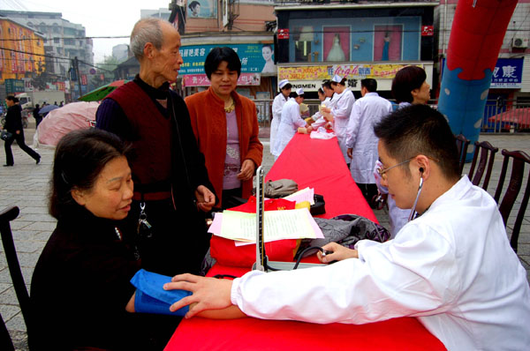  
  
  
  
  
                 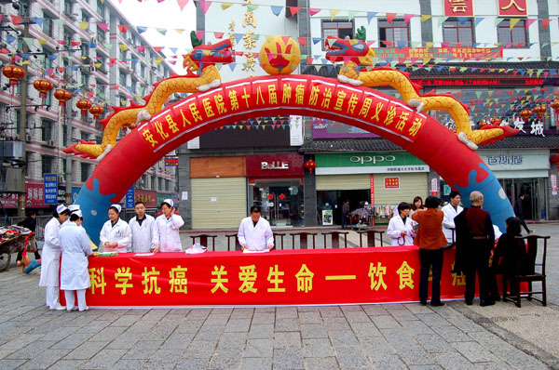  
  
                   
                 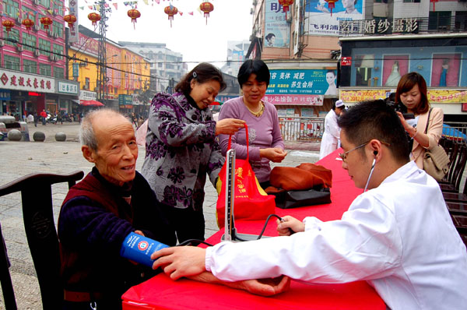  
  
  
  
                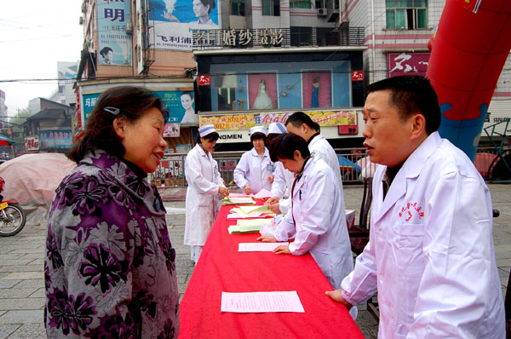  
  
  
  
  
                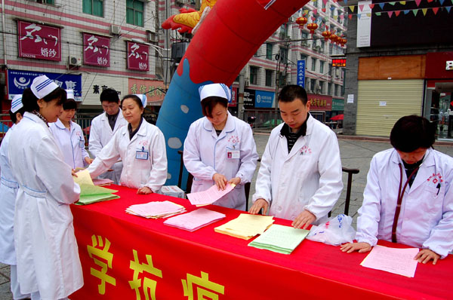  
  
  
  
  
                 
  
  
  
  
               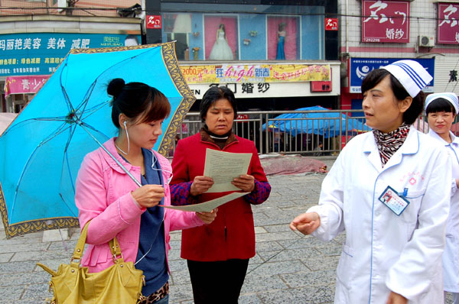  
  
  
  
  
             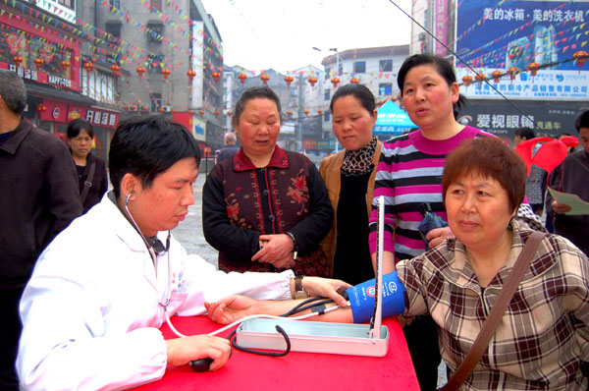  
  
  
  
  
              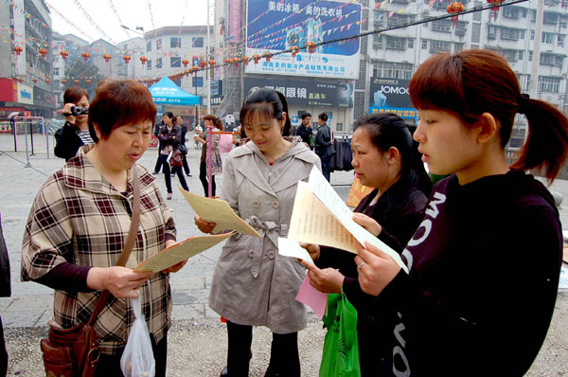  
  
   
                        
  
  
  
             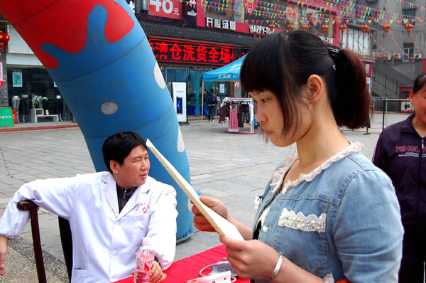  
  
  
  
            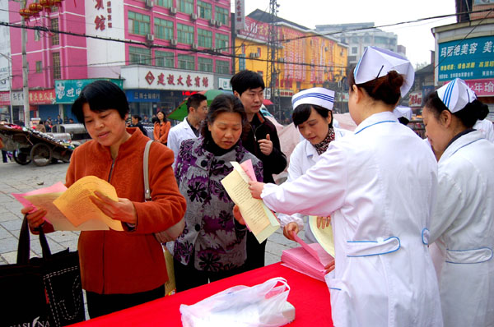  
               
  
  
           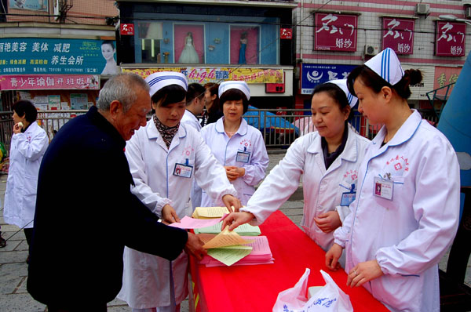  
   
  
             
                                                            陈智勇